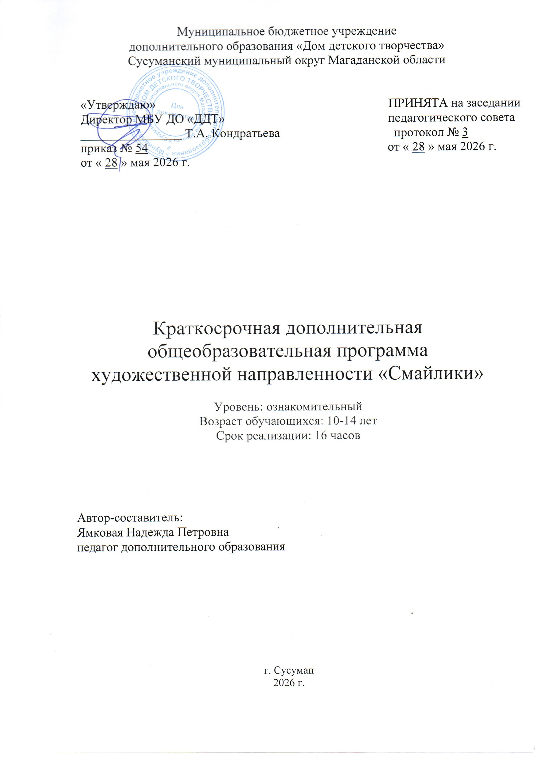
Муниципальное бюджетное учреждение
дополнительного образования «Дом детского творчества»
Сусуманский муниципальный округ Магаданской области

«Утверждаю»  Директор МБУ ДО «ДДТ»  ________________ Т.А. Кондратьева  приказ № 54  от « 28 » мая 2026 г. | ПРИНЯТА на заседании  педагогического совета  протокол № 3  от « 28 » мая 2026 г.

Краткосрочная дополнительная общеобразовательная программа
художественной направленности «Смайлики»

Уровень: ознакомительный
Возраст обучающихся: 10-14 лет
Срок реализации: 16 часов

Автор-составитель:
Ямковая Надежда Петровна
педагог дополнительного образования

г. Сусуман
2026 г.

Пояснительная записка
Программа реализуется в летний период, является краткосрочной и имеет ознакомительный уровень. Темы заданий главным образом строятся по принципу изучения, познания и любования миром окружающей природы. В процессе освоения программы дети имеют возможность получать знания о простейших закономерностях построения предметов и передачи их формы, композиции. В программе используются в основном игровые методы и приемы подачи материала. Развитию творческих способностей детей способствуют разнообразные виды декоративно-прикладного творчества: тестопластика, лепка, аппликация, мягкая игрушка, Разнообразное применение техник - это создание индивидуальных и небольших коллективных работ.
Данная программа разработана в соответствии с действующей нормативно-правовой базой федерального, регионального и локального уровней: Федеральным законом от 29 декабря 2012 года № 273-ФЗ «Об образовании в Российской Федерации»; Концепцией развития дополнительного образования детей до 2030 года, утвержденной распоряжением Правительства Российской Федерации от 31 марта 2022 г. № 678-р; приказом Министерства просвещения Российской Федерации от 03.09.2019 № 467 «Об утверждении Целевой модели развития региональных систем дополнительного образования детей»; приказом Министерства просвещения Российской Федерации от 27.07.2022 № 629 «Об утверждении Порядка организации и осуществления образовательной деятельности по дополнительным общеобразовательным программам»; письмом Минобрнауки России от 18.11.2015 № 09- 3242 «О направлении информации» (вместе с Методическими рекомендациями по проектированию дополнительных общеразвивающих программ (включая разноуровневые программы); постановлением Главного государственного санитарного врача Российской Федерации от 28 сентября 2020 года № 28 «Об утверждении санитарных правил СП 2.4.3648-20 «Санитарно-эпидемиологические требования к организациям воспитания и обучения, отдыха и оздоровления детей и молодежи»; приказом Минобрнауки России № 882, Минпросвещения России № 391 от 05.08.2020 «Об организации и осуществлении образовательной деятельности по сетевой форме реализации образовательных программ» (вместе с «Порядком организации и осуществления образовательной деятельности по сетевой форме реализации образовательных программ»); постановлением Главного государственного санитарного врача Российской Федерации от 28 января 2021 года № 2 «Об утверждении санитарных правил и норм СанПиН 1.2.3685-21 «Гигиенические нормативы и требования к обеспечению безопасности и (или) безвредности для человека факторов среды обитания»; уставом и локальными актами муниципального бюджетного учреждения дополнительного образования «Дом детского творчества» Сусуманского муниципального округа Магаданской области.

Направленность программы.
Программа «Смайлики» является программой художественной направленности (декоративно-прикладное творчество)

Актуальность программы обусловлена тем, что востребована со стороны родителей обучающихся. В летний период у детей больше свободного времени, чтобы уделить развитию своих способностей, выполнить работы, которые станут украшением помещений или подарком для друзей.
Важно научить детей передавать свои ощущения и представления об окружающем мире в самостоятельных творческих работах. В системе эстетического, творческого воспитания подрастающего поколения особая роль принадлежит искусству. Умение видеть и понимать красоту окружающего мира, способствует воспитанию культуры чувств, развитию художественно-эстетического вкуса, трудовой и творческой активности. В процессе художественной деятельности (декоративно-прикладное творчество) у детей воспитывается целеустремленность, усидчивость, чувство взаимопомощи, появляется возможность творческой самореализации.

Новизна, отличительные особенности программы.
Программа реализуется в летний период, является краткосрочной и имеет ознакомительный уровень. Темы заданий главным образом строятся по принципу изучения, познания и любования миром окружающей природы. В процессе освоения программы дети имеют возможность получать знания о простейших закономерностях. В программе используются в основном игровые методы и приемы подачи материала. В программе используются в основном игровые методы и приемы подачи материала. Развитию творческих способностей детей способствуют разнообразные виды декоративно-прикладного творчества: тесто пластика, лепка, аппликация, мягкая игрушка, Разнообразное применение техник - это создание индивидуальных и небольших коллективных работ.

Педагогическая целесообразность программа предполагает развитие у детей творческих способностей. Целый ряд специальных заданий на наблюдение, сравнение, домысливание, фантазирование служат для достижения этого. Программа направлена на то, чтобы через труд и искусство приобщить детей к творчеству.
На занятиях декоративно-прикладного творчества обучающиеся получают определенные эстетические знания, развития у детей художественного вкуса и творческих способностей. Применение нетрадиционных форм обучения, способствует развитию фантазии, обучающие приобретают свободу в работе используя материал.

Цель данной программы: развитие художественно-творческих способностей младших школьников в летний период посредством декоративно-прикладного творчества.

Задачи программы
Образовательные:
- формировать у детей навыки ручного труда;
- обучать основам шитья;
- обучать приемам работы с инструментом;
- расширять знания детей об истории игрушки, традициях, творчестве.

Развивающие
- развитие художественного вкуса;
- развивать мелкую моторику рук;
- развивать усидчивость, концентрацию внимания;
- развивать память, воображение, фантазию
-развитие коммуникативных умений и навыков, обеспечивающих совместную деятельность в группе.

Воспитательные:
- воспитывать трудолюбие и аккуратность;
- формировать нравственные качества: доброту, терпение, желание помочь другим;
- развивать активность и самостоятельность;
- формировать потребность в здоровом образе жизни;
- формирование у детей устойчивого интереса к искусству и занятиям проблемный (педагог ставит проблему и вместе с детьми ищет пути ее решения).

Возраст обучающихся, участвующих в реализации данной программы 10–14 лет. Программа имеет художественную направленность, которая является важным направлением в развитии и воспитании. Работа будет организовываться с учётом опыта детей и их возвратных особенностей. Работа будет планироваться так, чтобы не дублировала программный материал по труду, а, чтобы занятия расширили и углубляли сведения по работе с бумагой, природным материалом, соленым тестом, цветными нитками, фоамираном, тканью.

Формы занятий
Одно из главных условий успеха обучения и развития творчества обучающихся – это индивидуальный подход к каждому ребенку. Важен и принцип обучения и воспитания в коллективе. Он предполагает сочетание коллективных, групповых, индивидуальных форм организации работы на занятиях. Коллективные задания вводятся в программу с целью формирования опыта общения и чувства коллективизма. Результаты коллективного художественного труда обучающихся находят применение в оформлении кабинетов и мероприятий.
Теоретические знания по всем разделам программы даются в начале занятий и закрепляются в практической работе, завершается занятие просмотром работ и их обсуждением. Занятия могут проводиться в форме бесед, конкурсов, выставок, игр-путешествий и т. д.

Объём и срок освоения программы: 16 часов.
Режим занятий: Занятия проводятся 5 раза в неделю по 1 часу продолжительностью 40 минут Перерыв между занятиями 10 минут.
Форма обучения: очная
Язык обучения: русский
Форма проведения занятий: групповая Особенности организации образовательного процесса: на обучение по программе могут быть приняты все желающие независимо от уровня подготовки, физических данных.
Занятия по программе могут проводиться с использованием дистанционных образовательных технологий и электронного обучения. Набор в группы осуществляется через регистрацию заявки в АИС «Навигатор дополнительного образования детей Магаданской области».

Календарный учебный график
Количество рабочих недель | Количество в неделю |  | Количество за месяц
Количество рабочих недель | занятий | Число и продолжительность занятий в день | занятий | часов
4 | 2 | 2 по 40 мин. | 8 | 16

Интенсификация учебно-тематического плана осуществляется путем уплотнения учебного материала за счет часов практических занятий, самостоятельного изучения тем.

Ожидаемые результаты освоения программы:
- научатся различным приемам работы с бумагой, природным материалом, солёным тестом, цветными нитками, тканью, фоамираном;
- научатся следовать устным инструкциям, читать и зарисовывать схемы изделий;
- будут создавать композиции с изделиями;
- разовью внимание, память мышление, пространственное воображение, мелкую моторику рук и глазомер, художественный вкус, творческие способности и фантазию;
- овладеют навыками культуры труда;
- улучшат свои коммуникативные способности и приобретут навыки в работе в коллективе.

Принцип построения программы:
На занятиях предусматривается деятельность, создающая условия для творческого развития воспитанников на различных возрастных этапах, и учитывается дифференцированный подход, зависящий от степени одаренности и возраста воспитанников. Программой предусмотрено, чтобы каждое занятие было направлено на овладение основ прикладного искусства, на приобщение обучающихся к активной познавательной и творческой работе. Процесс обучения строится на единстве методов и приемов активного и увлекательного обучения, при которых усвоения знаний, умений и правил прикладного искусства происходит эффективнее и развиваются творческие начала. Предлагаемые задания должны выполняться в рамках одного задания. Допускается варьировать задания местами в зависимости от ситуации. Можно предлагать другие аналогичные темы, органично входящие в русло программы.

Формы и виды контроля
Формой контроля на занятиях в объединении является организация просмотра работ, что дает возможность детям заново увидеть и оценить свои работы, ощутить радость успеха. Обсуждение работ активизирует внимание обучающихся, формирует опыт творческого общения. В конце освоения программы проводится итоговая выставка.

Учебно-тематический план

№ п/п | Название темы, раздела | Количество часов
№ п/п | Название темы, раздела | всего | теория | практика
1 | Вводное занятие. Инструктаж по ТБ. | 1 | 1 | -
2 | Работа с шаблонами. Материалы, ткань (раскрой деталей, наметка, шитьё, техника швов, набивка, утяжка, оформление). Изготовление игрушек. | 2 | 1 | 1
3 | Кофейные игрушки | 2 | 1 | 1
4 | Работа солёным тестом | 2 | 1 | 1
5 | Работа с фоамираном | 4 | 1 | 3
6 | Лепка | 4 | 1 | 3
7 | Выставка работ | 1 | 1 | -
 | Итого | 16 | 7 | 9

Содержание:

Тема 1. Вводное занятие.
Теория: Представление педагога, показ примеров работ. Правила поведения во время занятий и на перемене. Знакомство с детьми. Инструктаж по технике безопасности и охране труда. Знакомство с инструментами, отгадывание загадок об инструментах, обсуждение опасности и пользы каждого инструмента. Инструктаж по пожарной безопасности.
Практика: Изучение путей эвакуации.

Тема 2. Изготовление игрушек.
Теория: Рассказ о появлении «куклы» демонстрация работ педагога. Рисование простейшей формы, раскрой и шитье ребенком собственной куклы. Подбор и шитье одежды для куклы роспись лица или мордочки, оформление и декор куклы.
Практика: Изготовление с детьми кукол и кукол по собственным рисункам.

Тема 3: «Кофейные» игрушки.
Практика: Рассказ о появлении кофейных кукол, рассказ об особенностях обращения с кофейными куклами.
Практика: Шитье и крой игрушек, тонировка кофейным раствором, сушка. Изготовление с детьми кукол: оберег для дома домовёнок,

Тема 4: Работа с солёным тестом.
Теория: Рассказ о истории солёного теста. Изготовление солёного теста.
Практика: Изготовление поделок из солёного теста. Свободная тема по усмотрению и фантазии ребёнка.

Тема 5: Работа с фоамираном.
Теория: Знакомство с новым видом декоративно-прикладного искусства – работа с фоамироном. История возникновения материала.
Практика: Выполнение заготовок для изготовления цветов. Создание цветочных композиций.

Тема 6: Лепка.
Теория: Объемное изображение. Пластилин.
Практика: Лепка из пластилина на тему любимых сказок и мультфильмов.

Тема: Выставка работ.

Методическое сопровождение
В процессе обучения идёт целенаправленное приобщение учащихся к прикладному искусству, культуре и приумножение опыта творческой деятельности. На доступном языке раскрываются понятия жанров искусства и терминов, происходит знакомство с произведениями искусства. После каждого теоретического раскрытия темы предлагается выполнение практических заданий.
Непременное условие при проведении занятий - создание атмосферы доверия и заинтересованного общения между детьми и педагогом. Занятия строятся на эмоционально-образном восприятии искусства и окружающего мира детьми. Учебный материал преподносится через сказочно-игровую форму. Создание атмосферы заинтересованности, помогает ребёнку включиться в работу и работать самостоятельно и творчески. Зрительный ряд занятий формируется на основе показа подлинных произведений народного искусства, качественных репродукций произведений художников, показа детских работ, с демонстрацией дидактических таблиц, опорных карточек и показом приемов работы педагогом.

Условия реализации программы.
Непременными условиями реализации программы являются:
-хорошо освещенный кабинет,
-организация рабочего места ребенка: стол, стул;
-технические средства: видеоаппаратура, аудиоаппаратура;
-натурный материал: ткань, бумага, наполнитель синтетический, инструменты.

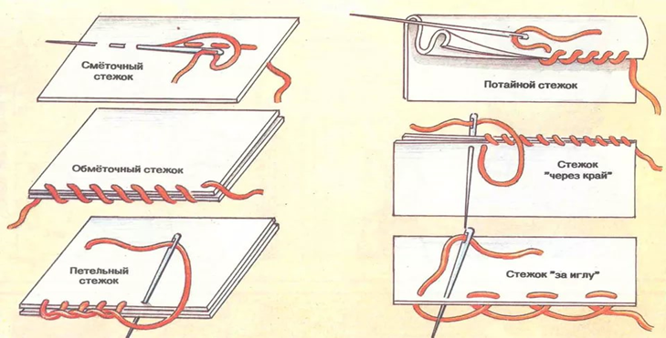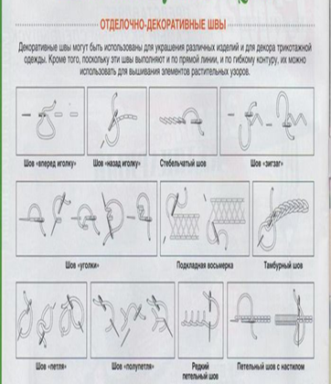

Кадровое обеспечение
Дополнительная общеразвивающая общеобразовательная программа обеспечена квалифицированными кадрами, образование которых соответствует профилю ДОП.

Использованная литература.
Список литературы (для педагога):

- Берстенева Е. В., Догаева Н., Кукольный сундучок / М.: Белый город, 2010. Серия: Моя первая книга
- Андрианова О., Скульптурный текстиль / Дизайн кора, 2005. Серия : Секреты кукольного мастера
- Зайцева О. В., Декоративные куклы / М.: АСТ, 2009. Серия: Своими руками
- Пискунова А. Игрушки из носков / М.: АСТ-Пресс книга 2014 Серия: «серебряная библиотека увлечений»
- Войнатовская Е. Мастер-классы и выкройки от Nkale / Питер, 2013. Серия: Своими руками
- Тоне Финангер Герои волшебных сказок. Тильда / Арт-родник, 2014. Серия: Тильда
- Ким Е., Куклы-перчатки и другие идеи из вашего гардероба / Росмэн. Серия: Домашняя мастерская для детей и их родителей

Список литературы (для детей и родителей):

- Анищенко В.В. Мягкие игрушки своими руками / М.: Мир книги, 2007.-224с.
- Белова Н. Мягкая игрушка / М.: Эксмо, 2003.-220с.
- Кочетова С. Мягкая игрушка / М.: Эксмо, 2004.-216с.
- Лапаева Н. Шьём весёлый зоопарк / М. : Айрис-пресс, 2005. - 192с.
- Локвуд Д. Творчество с ребёнком / М.: АСТ. Астрель, 2006.- 348с .
- Миняева С.А. Подвижные игры дома и на улице /М. : Айрис-пресс, 2008. - 208с.
- Твердохлеб Е. Мягкая игрушка своими руками / Х.: Книжный клуб, 2005.- 160с.
- Харлстон М. Шьём забавные куклы и игрушки / Х.: Юнисофт, 2009.-126с.

Интернет-ресурсы:
  - Планета кукол. Статья «Игрушки-тильды. Скандинавский уют от Тони Финнангер»: [Электронный ресурс]. М., 2005-2017. URL: http://www.dollplanet.ru/toys/tilda-toni-finnanger/
  - Википедия. Статья «Плюшевый мишка»: [Электронный ресурс]. М., 2019. URL: https://ru.wikipedia.org/wiki/%D0%9F%D0%BB%D1%8E%D1%88%D0%B5%D0%B2%D1%8B%D0%B9_%D0%BC%D0%B8%D1%88%D0%BA%D0%B0
  - Хобби-гипермаркет Леонардо. Статья «Мишки Тедди»: [Электронный ресурс]. М., 2019. URL: http://leonardo.ru/articles/28/mishki_teddi/
  - Ярмарка мастеров. Бесплатные мастер-классы по теме Мишки Тедди: [Электронный ресурс]. М., 2006-2020. URL: http://www.livemaster.ru/topic/114696-master-klass-po-sozdaniyu-klassicheskogo-mishki-teddi-chast-1-raskroj
  - Ярмарка мастеров. Макраме – уроки: [Электронный ресурс]. М., 2006-2020. URL: http://www.fitopark.eu/macrame/1-macrame-uroki.htm

